Smeuïge Chocolade Brownies

Ingrediënten smeuïge brownies

voor 9 brownies
- 60 gram boter
- 150 gram fijne tafelsuiker
- 75 gram muscovado suiker* of donkerbruine basterdsuiker
- 125 gram pure chocolade
- 1 el stroop
- 2 eieren
- 1 tl vanille extract
- 100 gram bloem
- 20 gram cacaopoeder
- 0,5 tl bakpoeder
* muscovado suiker kun je kopen bij de toko
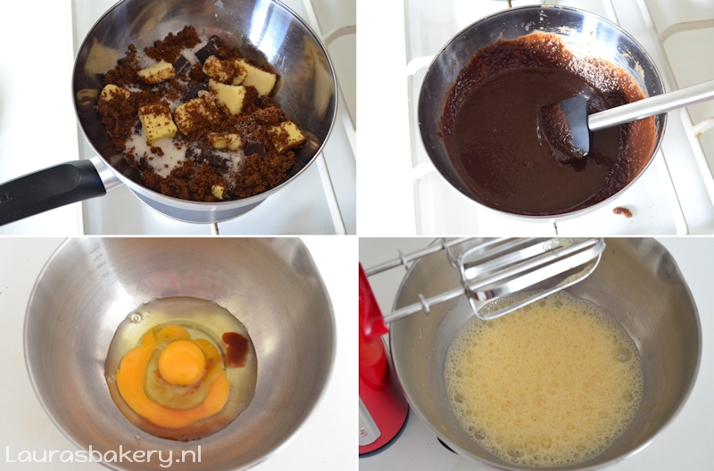
Smelt de boter, chocola, stroop en beide soorten suiker au bain marie. Laat het mengsel afkoelen.
Klop ondertussen de eieren en het vanille extract door elkaar.
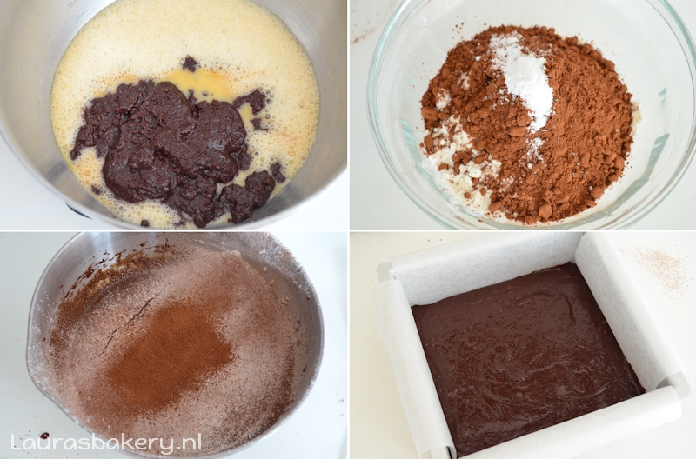
Voeg het afgekoelde chocolade mengsel toe aan de eieren en meng dit tot een glad mengsel. Doe de bloem, cacaopoeder en bakpoeder bij elkaar in een kom en zeef dit bij het mengsel. Spatel tot een mooi egaal beslag.
Giet het beslag in een met bakpapier beklede vorm van 20×20 cm.
Bak de brownie in 25 minuten op 190 graden. De bovenkant ziet er krokant uit na het bakken, maar van binnen is hij nog lekker zacht en smeuïg.
Laat de brownie volledig in de vorm afkoelen.
Als de brownie volledig is afgekoeld snij je hem in 9 stukken.

